BỘ CÔNG AN
CỤC CẢNH SÁT QUẢN LÝ HÀNH CHÍNH VỀ TRẬT TỰ XÃ HỘI

TÀI LIỆU GIẢI PHÁP
KẾT NỐI ỨNG DỤNG ĐỊNH DANH QUỐC GIA VNeID
VỚI HỆ THỐNG ĐỊNH DANH ĐIỆN TỬ
VÀ HỆ THỐNG XUẤT NHẬP CẢNH CỦA SINGAPORE

Hà Nội, năm 2026

Thông báo số 25-TB/CQTTBCĐ của Cơ quan Thường trực Ban Chỉ đạo Trung ương về phát triển khoa học, công nghệ, đổi mới sáng tạo và chuyển đổi số truyền đạt kết luận của Tổng Bí thư, Chủ tịch nước tại phiên họp ngày 25/6/2026, yêu cầu khẩn trương thúc đẩy kết nối VNeID với hệ thống định danh điện tử của Singapore và các nước ASEAN. Thực hiện Kế hoạch số [...] ngày [...] về kết nối Ứng dụng định danh quốc gia VNeID với hệ thống định danh điện tử các nước ASEAN, sau đây gọi là Kế hoạch, C06 xây dựng giải pháp kết nối VNeID với hệ thống định danh điện tử và hệ thống xuất nhập cảnh của Singapore theo cùng mô hình đã đề xuất với Lào, thí điểm tại Cảng hàng không quốc tế Nội Bài và Cảng hàng không quốc tế Tân Sơn Nhất từ ngày 15/11/2026 đến ngày 15/12/2026 theo nguyên tắc không thay thế giấy tờ xuất nhập cảnh.

I. Cơ sở pháp lý

1. Pháp luật Việt Nam
Điều 20 Luật Căn cước số 26/2023/QH15 quy định giá trị sử dụng của thẻ căn cước, trong đó khoản 2 quy định: “Thẻ căn cước được sử dụng thay cho giấy tờ xuất nhập cảnh trong trường hợp nước Cộng hòa xã hội chủ nghĩa Việt Nam và nước ngoài ký kết điều ước hoặc thỏa thuận quốc tế cho phép người dân nước ký kết được sử dụng thẻ căn cước thay cho giấy tờ xuất nhập cảnh trên lãnh thổ của nhau”. Pháp luật đã cho phép dùng thẻ căn cước để xuất nhập cảnh với điều kiện có điều ước hoặc thỏa thuận quốc tế, điều kiện này chưa được thiết lập với Singapore.
Luật Xuất cảnh, nhập cảnh của công dân Việt Nam số 49/2019/QH14, được sửa đổi, bổ sung bởi Luật số 23/2023/QH15 và Luật số 118/2025/QH15, quy định giấy tờ xuất nhập cảnh gồm hộ chiếu ngoại giao, hộ chiếu công vụ, hộ chiếu phổ thông và giấy thông hành tại Điều 6, trong đó giấy thông hành chỉ dùng để qua lại biên giới với nước có chung đường biên giới. Khoản 1 Điều 35 quy định: “Công dân Việt Nam khi xuất cảnh, nhập cảnh xuất trình cho người làm nhiệm vụ kiểm soát xuất nhập cảnh hoặc cổng kiểm soát tự động các giấy tờ theo quy định tại điểm a và điểm b khoản 1 Điều 33, Điều 34 của Luật này”, khoản 2 Điều 35 giao người làm nhiệm vụ kiểm soát đối chiếu với thông tin trong Cơ sở dữ liệu quốc gia về xuất cảnh, nhập cảnh của công dân Việt Nam. Công dân Việt Nam đi Singapore chỉ sử dụng hộ chiếu và phải xuất trình hộ chiếu tại cửa khẩu, trong khi việc kiểm soát bằng cổng tự động và đối chiếu dữ liệu điện tử đã được Luật thừa nhận.
Nghị định số 77/2020/NĐ-CP ngày 01/7/2020 của Chính phủ, được sửa đổi, bổ sung bởi Nghị định số 67/2024/NĐ-CP, quy định việc kiểm soát xuất nhập cảnh bằng cổng kiểm soát tự động và việc kết nối, chia sẻ thông tin trong Cơ sở dữ liệu quốc gia về xuất nhập cảnh. Thông tư số 74/2020/TT-BCA, được sửa đổi, bổ sung bởi Thông tư số 59/2024/TT-BCA, xác định thông tin về quá trình xuất cảnh, nhập cảnh trên Cơ sở dữ liệu quốc gia về xuất nhập cảnh có giá trị thay thế dấu kiểm chứng trên giấy tờ xuất nhập cảnh. Đây là khung pháp lý để A08 tổ chức luồng thí điểm có sử dụng dữ liệu định danh điện tử tại Nội Bài, Tân Sơn Nhất.
Luật Nhập cảnh, xuất cảnh, quá cảnh, cư trú của người nước ngoài tại Việt Nam số 47/2014/QH13 quy định tại Điều 20 người nước ngoài nhập cảnh phải “có hộ chiếu hoặc giấy tờ có giá trị đi lại quốc tế và thị thực, trừ trường hợp được miễn thị thực theo quy định của Luật này”. Luật số 118/2025/QH15, có hiệu lực từ ngày 01/7/2026, bổ sung vào Luật này quy định về người nước ngoài nhập cảnh, xuất cảnh qua cổng kiểm soát tự động và về cấp, sử dụng tài khoản định danh điện tử cho người nước ngoài. Việt Nam đã có cơ sở ở tầm luật để phục vụ công dân Singapore bằng định danh điện tử và cổng kiểm soát tự động.
Nghị định số 69/2024/NĐ-CP ngày 25/6/2024 của Chính phủ quy định về định danh và xác thực điện tử, được sửa đổi, bổ sung bởi Nghị định số 320/2026/NĐ-CP ngày 13/8/2026, có hiệu lực từ ngày 28/9/2026, quy định tại khoản 1 Điều 8: “Các giấy tờ không thuộc bí mật nhà nước do cơ quan, tổ chức có thẩm quyền cấp cho cơ quan, tổ chức, cá nhân được tự động đồng bộ, cập nhật vào hệ thống định danh và xác thực điện tử khi cơ quan, tổ chức đó có cơ sở dữ liệu đã kết nối với hệ thống định danh và xác thực điện tử”. Khoản 2 Điều 7 quy định: “Người nước ngoài nhập cảnh hợp pháp vào Việt Nam hoặc cư trú hợp pháp tại Việt Nam được cấp tài khoản định danh điện tử không phân biệt theo mức độ khi có nhu cầu”. Hai quy định này cho phép VNeID sử dụng dữ liệu hộ chiếu đã tích hợp để tự động điền tờ khai, và cho phép cấp tài khoản định danh điện tử cho công dân Singapore nhập cảnh Việt Nam.
Việc truyền dữ liệu công dân sang hệ thống của nước ngoài chịu sự điều chỉnh của Luật Dữ liệu số 60/2024/QH15, Luật Bảo vệ dữ liệu cá nhân số 91/2025/QH15 và Luật An ninh mạng số 116/2025/QH15. Luật Bảo vệ dữ liệu cá nhân cho phép chuyển giao dữ liệu cá nhân “khi có sự đồng ý của chủ thể dữ liệu cá nhân” tại điểm a khoản 1 Điều 17, và tại điểm a khoản 6 Điều 20 không yêu cầu đánh giá tác động đối với “việc chuyển dữ liệu cá nhân xuyên biên giới của cơ quan nhà nước có thẩm quyền”. Dữ liệu sinh trắc học phải được áp dụng các biện pháp bảo vệ riêng theo khoản 4 Điều 31. C06 được truyền tờ khai của công dân sang cơ quan xuất nhập cảnh Singapore khi công dân đồng ý theo từng tờ khai, và giải pháp được thiết kế không truyền dữ liệu sinh trắc học ra nước ngoài.
Luật Giao dịch điện tử số 20/2023/QH15 mới quy định việc công nhận chữ ký điện tử, chứng thư chữ ký điện tử nước ngoài tại Điều 26 và Điều 27. Giá trị pháp lý của kết quả xác thực do hệ thống định danh của nước khác thực hiện chưa được pháp luật quy định. Nghị quyết số 242/NQ-CP ngày 19/8/2026 của Chính phủ đã thông qua chính sách công nhận, hợp tác quốc tế trong dự án Luật Định danh và xác thực điện tử. Việc công nhận lẫn nhau kết quả xác thực giữa VNeID và Singpass chỉ triển khai được khi Luật này có hiệu lực.
Luật Thỏa thuận quốc tế số 70/2020/QH14 giao Bộ trưởng quyết định việc ký kết thỏa thuận quốc tế nhân danh Bộ tại Điều 16. Hồ sơ đề xuất được lấy ý kiến Bộ Ngoại giao trong 07 ngày làm việc theo Điều 17, rút xuống 03 ngày làm việc khi văn kiện được ký trong chuyến thăm của đoàn cấp cao theo Điều 35 và Điều 39. Thỏa thuận kỹ thuật với cơ quan xuất nhập cảnh và bản ghi nhớ về định danh số với Singapore thuộc thẩm quyền của Bộ trưởng Bộ Công an, thủ tục trong nước đáp ứng được tiến độ của Kế hoạch.

2. Pháp luật Singapore
Luật Xuất nhập cảnh năm 1959 (Immigration Act 1959) quy định tại Điều 5A người đến và rời Singapore phải xuất trình hộ chiếu, đồng thời cho phép miễn yêu cầu này trong các trường hợp do quy chế quy định. Bản sửa đổi năm 2023 bổ sung vào Điều 5A việc làm thủ tục bằng hệ thống kiểm soát tự động, người sử dụng hệ thống này có thể được yêu cầu gặp nhân viên xuất nhập cảnh. Điều 6 chỉ cho phép người không phải công dân Singapore nhập cảnh khi có giấy phép nhập cảnh hoặc thẻ lưu trú hợp lệ, khách Việt Nam được miễn thị thực nhận thẻ thăm viếng ngắn hạn dạng điện tử khi nhập cảnh.
Quy chế về thu xếp nhập cảnh và kiểm soát đặc biệt (Immigration (Special Entry and Clearance Arrangements) Regulations), được sửa đổi bởi văn bản S 1049/2024 có hiệu lực từ ngày 31/12/2024, cho phép người qua hệ thống kiểm soát tự động bằng định danh cá nhân hoặc bằng mã QR do dịch vụ điện tử được Cục trưởng Xuất nhập cảnh chỉ định tạo ra không phải xuất trình hộ chiếu, nhưng vẫn phải mang theo hộ chiếu còn giá trị. Việc miễn xuất trình hộ chiếu tại Singapore dựa trên dịch vụ do chính cơ quan xuất nhập cảnh Singapore chỉ định, không dựa trên giấy tờ hay ứng dụng của nước khác.
Luật Xuất nhập cảnh sửa đổi năm 2023 trao cho Cơ quan Xuất nhập cảnh và Cửa khẩu Singapore, sau đây gọi là ICA, quyền thu thập thông tin hành khách trước chuyến đi ở mọi phương thức nhập cảnh, quyền ban hành chỉ thị không cho lên tàu bay đối với người không đủ điều kiện nhập cảnh, đồng thời xác định việc cung cấp thông tin sai cho ICA là vi phạm kể cả khi người khai đang ở ngoài Singapore. Tờ khai SG Arrival Card là dữ liệu đầu vào của việc sàng lọc hành khách trước chuyến bay, người khai chịu trách nhiệm pháp lý về nội dung đã khai.
Dữ liệu định danh do cơ quan công quyền Singapore nắm giữ chịu sự điều chỉnh của Luật Quản trị khu vực công năm 2018 (Public Sector (Governance) Act), không thuộc phạm vi Luật Bảo vệ dữ liệu cá nhân năm 2012 vốn áp dụng cho khu vực tư. Bản sửa đổi Luật Quản trị khu vực công được thông qua ngày 12/01/2026 mở rộng việc chia sẻ dữ liệu cho đối tác trong nước thực hiện dịch vụ thay cơ quan nhà nước và chưa quy định việc chia sẻ với cơ quan nước ngoài. Cơ sở pháp lý để cơ quan quản lý Singpass cung cấp dữ liệu cho hệ thống của Việt Nam là nội dung phía Singapore phải xác định trong quá trình đàm phán.

3. Chế độ nhập cảnh giữa hai nước
Việt Nam và Singapore miễn thị thực cho công dân mang hộ chiếu phổ thông với thời gian tạm trú không quá 30 ngày. Chế độ miễn thị thực gắn với hộ chiếu, pháp luật của cả hai nước buộc xuất trình hộ chiếu tại cửa khẩu, nên mọi giải pháp triển khai trong khuôn khổ hiện hành phải giữ nguyên hộ chiếu ở cả hai đầu hành trình.

II. Cơ sở thực tiễn

1. Hệ thống phía Singapore
Khách nước ngoài nộp SG Arrival Card trong 3 ngày trước khi đến, qua hai kênh chính thức do ICA vận hành là dịch vụ trực tuyến SGAC e-Service và ứng dụng MyICA, không mất phí. Nhiều trang khai hộ thu phí do tư nhân lập đang hoạt động xung quanh thủ tục này, ICA đã khuyến cáo hành khách chỉ sử dụng kênh chính thức. ICA sử dụng tờ khai cùng danh sách hành khách do hãng vận chuyển gửi để nhận diện hành khách có rủi ro trước khi đến, và từ ngày 30/01/2026 gửi chỉ thị không cho lên tàu bay tới các hãng hàng không khai thác tại Changi và Seletar.
Khâu kiểm soát tại cửa khẩu Singapore đã được tự động hóa. Mọi khách nước ngoài được sử dụng làn tự động từ năm 2024, khi nhập cảnh khách xuất trình hộ chiếu và được ICA thu nhận sinh trắc học ngay tại làn, khi xuất cảnh tại Changi không phải xuất trình hộ chiếu từ tháng 8/2024. Năm 2025, gần 127 triệu lượt hành khách làm thủ tục tại cửa khẩu Singapore mà không phải xuất trình hộ chiếu.
Singpass là hệ thống định danh số quốc gia do Cơ quan Công nghệ Chính phủ, sau đây gọi là GovTech, vận hành, kèm dịch vụ Myinfo cung cấp dữ liệu cá nhân đã xác minh khi chủ thể đồng ý. Singpass công bố giao diện kết nối theo chuẩn OpenID Connect với hồ sơ bảo mật FAPI 2.0 và yêu cầu mọi bên tích hợp hoàn thành chuyển đổi sang hồ sơ này trước ngày 31/12/2026. Tài khoản Singpass cấp cho công dân, thường trú nhân và người nước ngoài cư trú dài hạn, khách ngắn hạn chỉ mở được tài khoản dành cho người nước ngoài với phạm vi dịch vụ hạn chế.
Tờ khai và làn tự động thuộc ICA của Bộ Nội vụ, Singpass thuộc GovTech của Bộ Phát triển số và Thông tin. Kết nối với Singapore vì vậy tổ chức thành hai tầng, mỗi tầng có một đầu mối và một văn kiện riêng.

2. Hệ thống phía Việt Nam
C06 đã phối hợp H05, A08 tích hợp thông tin hộ chiếu của công dân lên VNeID và đang tích hợp thông tin xuất nhập cảnh. Hộ chiếu đăng ký bằng số chứng minh nhân dân chưa tích hợp được và đang được A08 làm sạch dữ liệu. Nền tảng định danh và xác thực điện tử đang cung cấp các dịch vụ chia sẻ thông tin công dân kèm xác thực sinh trắc học, đăng nhập hệ thống bên ngoài bằng tài khoản VNeID và rút lại sự đồng ý chia sẻ, kết nối với hệ thống bên ngoài qua Agent Gateway có mã hóa. Đây là các thành phần dùng ngay được cho việc điền sẵn và gửi tờ khai.
A08 vận hành Hệ thống cung cấp thông tin trước chuyến đi, sau đây gọi là Hệ thống PAI, thí điểm tại Tân Sơn Nhất từ ngày 15/4/2026. Người nước ngoài khai trong 03 ngày trước khi nhập cảnh và nhận mã QR để xuất trình tại cửa khẩu. Hệ thống PAI và SG Arrival Card là cặp tờ khai đối xứng, cùng thời hạn khai, cùng đầu ra là mã xác nhận. Tài khoản định danh điện tử mức độ 2 của người nước ngoài đã hiển thị thông tin hộ chiếu, thẻ tạm trú, thẻ thường trú, nhưng chưa được sử dụng để thực hiện thủ tục xuất nhập cảnh.

3. Kênh hợp tác với Singapore
Bộ trưởng Lương Tam Quang đã hai lần hội đàm với Bộ trưởng Phát triển số và Thông tin Singapore Josephine Teo, ngày 15/01/2026 tại Hà Nội và ngày 30/5/2026 tại Singapore, thống nhất trao đổi đoàn chuyên gia về pháp lý, kỹ thuật, an ninh, bảo vệ dữ liệu và kết nối hệ thống. Ngày 12/8/2026, Thủ tướng Chính phủ Lê Minh Hưng đề nghị Đại sứ Singapore thúc đẩy sớm triển khai thực tế kết nối VNeID và Singpass. Kênh cấp Bộ về định danh số đã được thiết lập. Kênh với ICA về tờ khai điện tử được thiết lập qua A08 và V02.
Singapore hợp tác định danh số với nước khác theo trình tự điều khoản khung trong hiệp định, bản ghi nhớ giữa hai cơ quan chuyên trách, rồi thí điểm theo từng trường hợp sử dụng cụ thể. Với Úc, Điều 29 Hiệp định Kinh tế số ký ngày 06/8/2020 và bản ghi nhớ kèm theo quy định hợp tác về khung pháp lý, tiêu chuẩn kỹ thuật, an ninh và lộ trình thí điểm. Với Anh, GovTech ký bản ghi nhớ với cơ quan dịch vụ số của Chính phủ Anh năm 2019. Hiệp định khung Kinh tế số ASEAN đã kết thúc đàm phán và dự kiến ký trong tháng 11/2026. Đề xuất của Việt Nam theo đúng trình tự này, bắt đầu từ một trường hợp sử dụng hẹp và có nhu cầu thật.

4. Định hướng giải pháp
Từ cơ sở pháp lý và thực tiễn trên, giải pháp kết nối với Singapore được xác định theo ba định hướng:
- Hộ chiếu được giữ nguyên ở cả hai đầu hành trình. Giải pháp triển khai trong năm 2026 nằm ở khâu tờ khai trước chuyến đi, nơi công dân còn tự nhập toàn bộ thông tin, không nằm ở khâu kiểm soát mà Singapore đã tự động hóa.
- Kết nối tổ chức theo hai tầng như Hình 1: tầng xuất nhập cảnh với ICA và tầng định danh số với GovTech, dùng chung một cổng liên thông quốc tế đặt tại C06.
- Nội dung đề xuất với Singapore mang tính có đi có lại, dựa trên cặp tờ khai đối xứng SG Arrival Card và Hệ thống PAI.
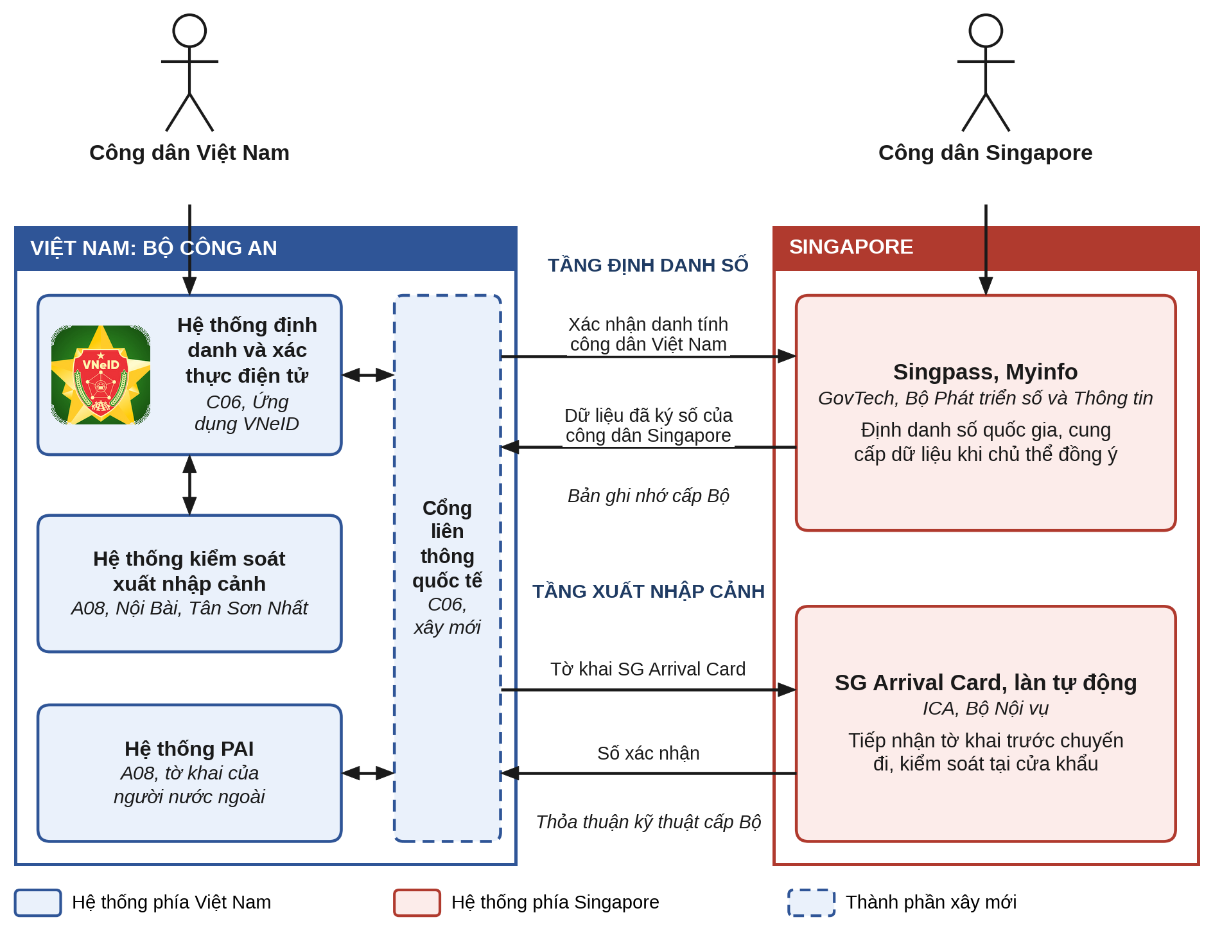
Hình 1. Hai tầng kết nối giữa Việt Nam và Singapore

III. Các phương án kết nối

1. Phương án 1: Khai báo SG Arrival Card trên VNeID
a) Nội dung
Công dân khai tờ khai SG Arrival Card ngay trên VNeID. Hệ thống tự động điền thông tin nhân thân từ Cơ sở dữ liệu quốc gia về dân cư và thông tin hộ chiếu đã tích hợp, công dân bổ sung thông tin chuyến đi, nơi lưu trú, tự khai phần y tế, rồi xác nhận nội dung và đồng ý chia sẻ bằng xác thực sinh trắc học. Tờ khai được gửi đến hệ thống SG Arrival Card qua cổng liên thông quốc tế của Bộ Công an, số xác nhận do ICA cấp được hiển thị trên VNeID. Tại Nội Bài, Tân Sơn Nhất, công dân đã khai qua VNeID đi luồng thí điểm do A08 tổ chức, xuất trình hộ chiếu và được đối soát danh tính điện tử cùng trạng thái tờ khai. Danh mục trường thông tin chia sẻ tại Phụ lục 1.
b) Mô hình triển khai
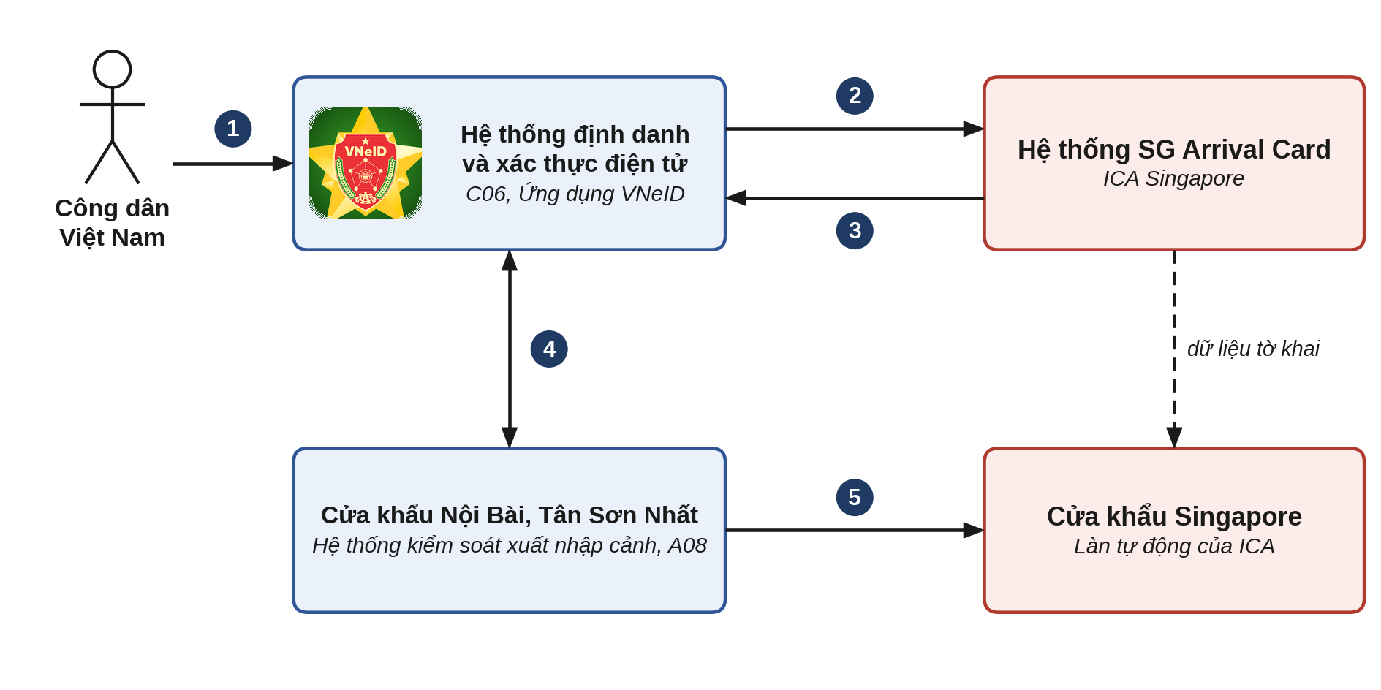
Hình 2. Mô hình Phương án 1 ở mức đầy đủ
Quy trình gồm năm bước:
(1) Công dân chọn tính năng khai báo nhập cảnh Singapore trên VNeID, hệ thống tự động điền thông tin nhân thân và hộ chiếu, công dân bổ sung thông tin chuyến đi, xác nhận và đồng ý gửi.
(2) Hệ thống định danh và xác thực điện tử gửi tờ khai qua cổng liên thông quốc tế tới hệ thống SG Arrival Card.
(3) Hệ thống SG Arrival Card trả số xác nhận về VNeID.
(4) Tại Nội Bài, Tân Sơn Nhất, hệ thống kiểm soát xuất nhập cảnh của A08 nhận kết quả xác thực định danh điện tử và trạng thái tờ khai từ hệ thống định danh, công dân xuất trình hộ chiếu theo quy định.
(5) Công dân nhập cảnh Singapore bằng hộ chiếu, ICA đã có dữ liệu tờ khai trước khi công dân đến.
Trường hợp ICA chưa mở giao diện tiếp nhận tờ khai, phương án triển khai ở mức hỗ trợ theo Hình 3, giữ nguyên hệ thống và quy trình của ICA:
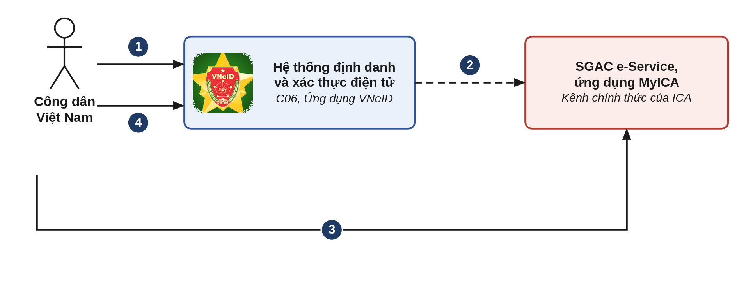
Hình 3. Mô hình Phương án 1 ở mức hỗ trợ
(1) Công dân lập tờ khai trên VNeID với dữ liệu được điền sẵn, hệ thống nhắc thời hạn 3 ngày trước khi đến.
(2) VNeID mở đúng kênh chính thức của ICA kèm dữ liệu đã chuẩn bị, địa chỉ kênh được cố định trong ứng dụng.
(3) Công dân nộp tờ khai trên kênh chính thức của ICA.
(4) Công dân lưu số xác nhận trên VNeID để xuất trình khi cần.
c) Đánh giá
Phương án khả thi về pháp lý và thời gian. Tờ khai là thủ tục khai báo trước chuyến đi, hộ chiếu vẫn được xuất trình theo quy định của hai nước, nên chỉ cần thỏa thuận kỹ thuật cấp Bộ với ICA, không phải sửa luật hay ký điều ước. Dữ liệu được điền từ nguồn chính thức nên tờ khai khớp với hộ chiếu, hạn chế việc hành khách bị kiểm tra bổ sung khi ICA sàng lọc trước chuyến bay. Công dân khai bằng tiếng Việt trên ứng dụng quen thuộc, đến đúng kênh chính thức và tránh được các trang khai hộ thu phí.
Đối với ICA, tờ khai từ VNeID mang dữ liệu đã được cơ quan cấp hộ chiếu và Cơ sở dữ liệu quốc gia về dân cư xác thực, có độ tin cậy cao hơn dữ liệu tự nhập, đúng với yêu cầu sàng lọc trước chuyến bay mà ICA đang áp dụng. Đây là lợi ích để đề xuất ICA mở giao diện tiếp nhận. Mức hỗ trợ giữ nguyên hệ thống của ICA nên bảo đảm thí điểm đúng hạn trong mọi trường hợp, đồng thời tạo số liệu sử dụng thực tế làm căn cứ đề xuất mức đầy đủ. Cổng liên thông quốc tế và cơ chế đồng ý chia sẻ hình thành từ phương án này dùng chung với mô hình kết nối tờ khai điện tử của Lào.
d) Điều kiện cần giải quyết
- ICA mở giao diện tiếp nhận tờ khai và cung cấp đặc tả kỹ thuật, là điều kiện của mức đầy đủ.
- Ký thỏa thuận kỹ thuật cấp Bộ giữa Bộ Công an và Bộ Nội vụ Singapore, quy định mục đích sử dụng, thời hạn lưu giữ dữ liệu tờ khai và đầu mối xử lý sự cố.
- Hoàn thiện chức năng ghi nhận sự đồng ý theo từng tờ khai trên VNeID, đánh giá an ninh, an toàn cổng liên thông quốc tế.
- Hoàn thành làm sạch dữ liệu hộ chiếu đăng ký bằng số chứng minh nhân dân để mở rộng diện công dân được điền sẵn.
đ) Mức độ phù hợp với Kế hoạch
Đáp ứng nguyên tắc không thay thế giấy tờ xuất nhập cảnh và các mốc của Kế hoạch: hoàn thành kết nối, kiểm thử trước ngày 15/11/2026, thí điểm từ ngày 15/11 đến ngày 15/12/2026, đánh giá, báo cáo trước ngày 25/12/2026. Mức hỗ trợ bảo đảm các mốc này không phụ thuộc thời điểm ICA đồng ý.

2. Phương án 2: Kết nối VNeID với Singpass
a) Nội dung
Hai hệ thống định danh quốc gia được kết nối theo sự đồng ý của công dân, thực hiện theo hai bước. Bước 1 sử dụng dữ liệu do công dân đồng ý chia sẻ từ ứng dụng định danh của nước mình để điền sẵn biểu mẫu của nước kia, trường hợp sử dụng đầu tiên là công dân Singapore dùng Singpass điền sẵn tờ khai trên Hệ thống PAI. Bước 2 công nhận kết quả xác thực giữa hai hệ thống: công dân Singapore dùng Singpass để được cấp tài khoản định danh điện tử từ xa và đăng nhập dịch vụ công Việt Nam, công dân Việt Nam dùng VNeID để xác thực tại dịch vụ số của Singapore chấp nhận người nước ngoài. Hai bên chỉ trao đổi kết quả xác thực và các trường thông tin cơ bản, không trao đổi dữ liệu sinh trắc học, không cấp Singpass cho công dân Việt Nam và không cấp căn cước điện tử cho công dân Singapore.
b) Mô hình triển khai
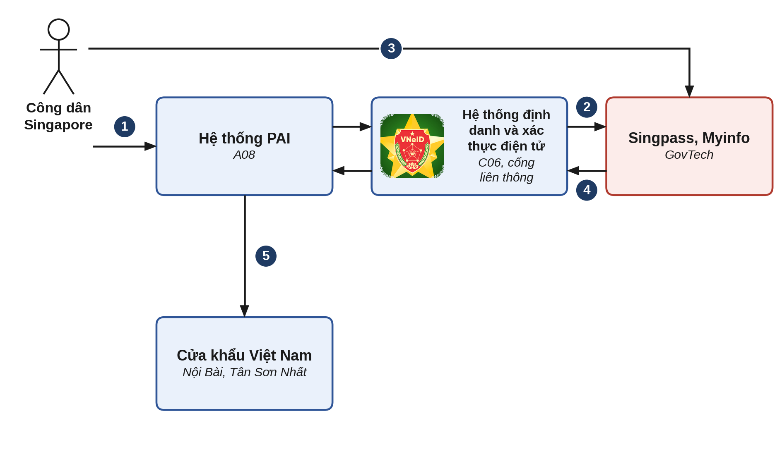
Hình 4. Mô hình Phương án 2, bước 1: điền sẵn tờ khai PAI bằng Singpass
Quy trình bước 1 gồm năm bước:
(1) Công dân Singapore chọn điền sẵn tờ khai bằng Singpass trên Hệ thống PAI.
(2) Hệ thống PAI gửi yêu cầu qua hệ thống định danh Việt Nam tới Singpass.
(3) Công dân xác thực và đồng ý chia sẻ các trường thông tin trên ứng dụng Singpass.
(4) Singpass trả dữ liệu đã ký số, hệ thống định danh Việt Nam kiểm tra chữ ký và chuyển dữ liệu để điền sẵn tờ khai.
(5) Công dân hoàn tất tờ khai, nhận mã QR và xuất trình cùng hộ chiếu tại cửa khẩu Việt Nam.
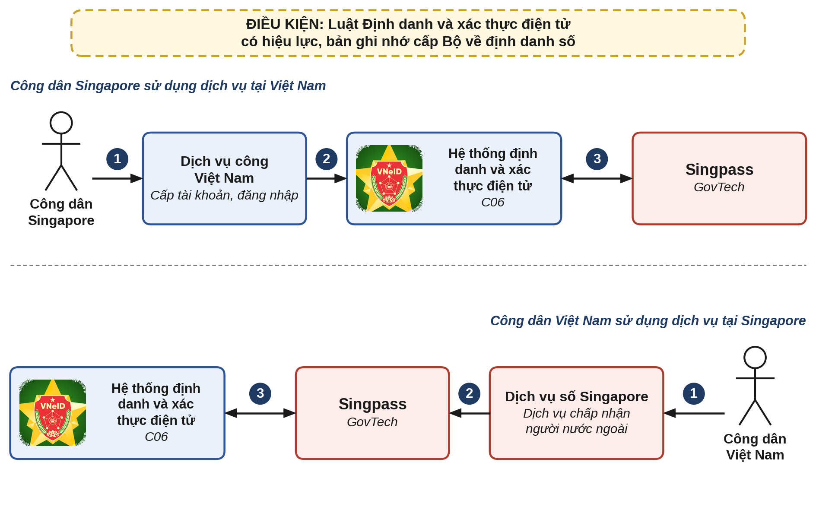
Hình 5. Mô hình Phương án 2, bước 2: công nhận kết quả xác thực giữa hai hệ thống
Ở bước 2, mỗi chiều gồm ba bước: (1) công dân truy cập dịch vụ của nước sở tại, (2) dịch vụ chuyển yêu cầu xác thực tới hệ thống định danh của nước sở tại, (3) hệ thống định danh nước sở tại nhận xác nhận danh tính đã ký số từ hệ thống định danh của nước công dân. Kết nối kỹ thuật theo chuẩn OpenID Connect và hồ sơ FAPI 2.0 do Singpass công bố, luồng chi tiết tại Phụ lục 2.
c) Đánh giá
Đây là phương án thực hiện trực tiếp nội dung chỉ đạo kết nối VNeID với Singpass. Bước 1 thực hiện được theo pháp luật hiện hành vì tờ khai PAI do người nước ngoài tự khai, tự chịu trách nhiệm, dữ liệu từ Singpass chỉ thay thao tác nhập tay và được thu thập khi chủ thể đồng ý theo khoản 1 Điều 11 Luật Bảo vệ dữ liệu cá nhân. Chuẩn kết nối của Singpass đã công khai nên phía Việt Nam chủ động thiết kế cổng liên thông ngay từ giai đoạn đầu. Nhu cầu rõ nhất ở chiều phục vụ công dân Singapore tại Việt Nam và người Việt Nam học tập, làm việc dài hạn tại Singapore, khách du lịch ngắn ngày ít có nhu cầu sử dụng dịch vụ công của Singapore.
d) Điều kiện cần giải quyết
- Ký bản ghi nhớ về định danh số giữa Bộ Công an và Bộ Phát triển số và Thông tin Singapore, GovTech chấp thuận hệ thống Việt Nam là bên tích hợp và xác định cơ sở pháp lý cung cấp dữ liệu Myinfo cho cơ quan nước ngoài.
- Luật Định danh và xác thực điện tử có hiệu lực với quy định công nhận danh tính điện tử nước ngoài, là điều kiện của bước 2.
- Xây dựng cổng liên thông quốc tế theo hồ sơ FAPI 2.0, thống nhất bảng đối chiếu mức độ bảo đảm xác thực và lược đồ trường thông tin dùng chung.
- Điều chỉnh Hệ thống PAI để tiếp nhận dữ liệu điền sẵn qua cổng liên thông.
đ) Mức độ phù hợp với Kế hoạch
Phương án nằm ngoài khâu thí điểm xuất nhập cảnh của Kế hoạch và được triển khai song song. Trong quý IV/2026, C06 thiết lập kênh với GovTech, dự thảo bản ghi nhớ và thiết kế cổng liên thông. Bước 1 thí điểm trong năm 2027 sau khi ký bản ghi nhớ, bước 2 thí điểm khi Luật Định danh và xác thực điện tử có hiệu lực.

3. Phương án 3: Qua làn tự động của Singapore không xuất trình hộ chiếu bằng dữ liệu từ VNeID
a) Nội dung
VNeID gửi trước dữ liệu nhận dạng đã xác thực của công dân tới ICA để công dân qua làn tự động tại Changi mà không xuất trình hộ chiếu ngay từ lần nhập cảnh đầu tiên, tương tự cơ chế mã QR của ứng dụng MyICA đang áp dụng tại cửa khẩu đường bộ. Công dân vẫn mang theo hộ chiếu theo Quy chế sửa đổi bởi văn bản S 1049/2024.
b) Mô hình triển khai
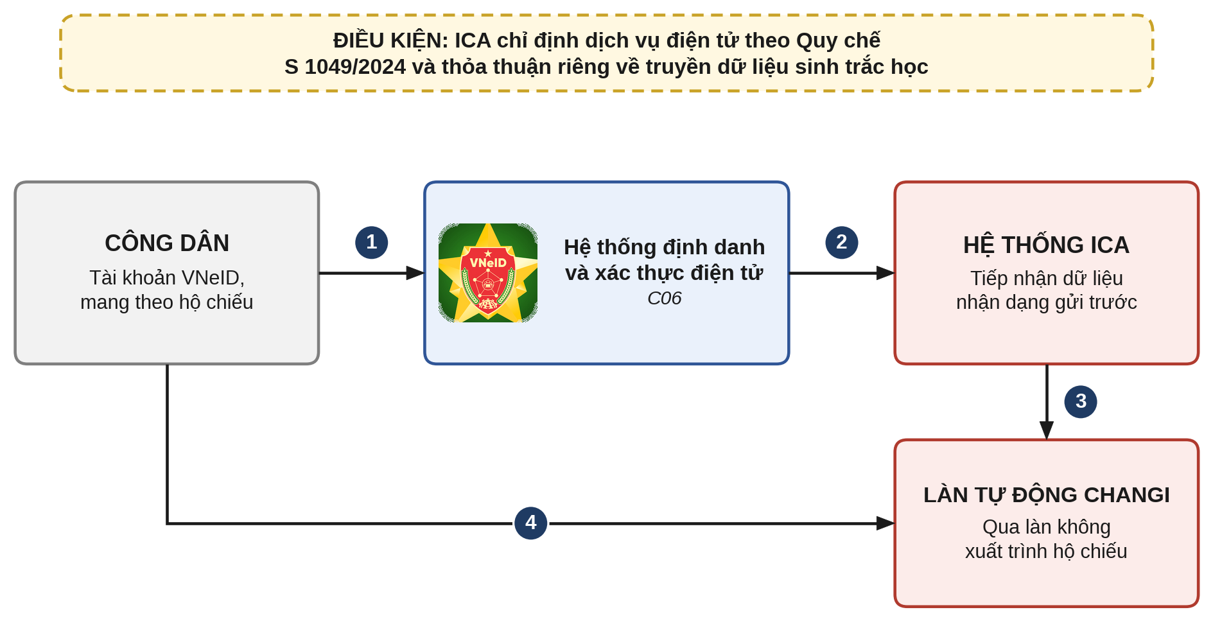
Hình 6. Mô hình Phương án 3
(1) Công dân đăng ký và đồng ý gửi trước dữ liệu nhận dạng trên VNeID.
(2) Hệ thống định danh Việt Nam gửi dữ liệu nhận dạng, gồm cả dữ liệu sinh trắc học, tới hệ thống của ICA.
(3) ICA chuyển dữ liệu tới làn tự động để đối chiếu.
(4) Công dân qua làn tự động bằng khuôn mặt hoặc mã QR, không xuất trình hộ chiếu.
c) Đánh giá
Lợi ích tăng thêm nhỏ so với điều kiện phải đạt. Làn tự động của Singapore đã mở cho mọi khách nước ngoài, phương án chỉ bớt thao tác đưa hộ chiếu vào máy đọc ở lần nhập cảnh đầu tiên, trong khi phải truyền dữ liệu sinh trắc học của công dân ra nước ngoài.
d) Điều kiện cần giải quyết
- Cục trưởng Xuất nhập cảnh Singapore chỉ định VNeID là dịch vụ điện tử theo Quy chế sửa đổi bởi văn bản S 1049/2024.
- ICA chấp nhận dữ liệu nhận dạng từ hệ thống của nước khác thay cho việc tự thu nhận tại làn.
- Thỏa thuận riêng về truyền, lưu giữ, xóa dữ liệu sinh trắc học, đáp ứng khoản 4 Điều 31 Luật Bảo vệ dữ liệu cá nhân.
đ) Mức độ phù hợp với Kế hoạch
Nằm ngoài thời hạn của Kế hoạch, được xem xét lại sau khi tổng kết Phương án 1.

4. Phương án 4: Chứng thư du lịch số trên VNeID thay thế hộ chiếu
a) Nội dung
Công dân dùng chứng thư du lịch số trên VNeID, phát hành từ dữ liệu hộ chiếu điện tử gắn chíp và xác thực qua hạ tầng khóa công khai quốc tế, thay cho hộ chiếu trong toàn bộ hành trình, kể cả đường hàng không.
b) Mô hình triển khai
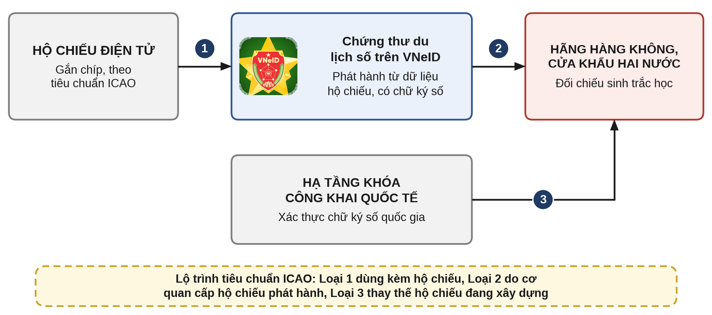
Hình 7. Mô hình Phương án 4
(1) Dữ liệu hộ chiếu điện tử được trích xuất, ký số và phát hành thành chứng thư du lịch số trên VNeID.
(2) Chứng thư được gửi trước cho hãng hàng không và cơ quan kiểm soát xuất nhập cảnh hai nước.
(3) Các bên xác thực chữ ký số quốc gia qua hạ tầng khóa công khai quốc tế và đối chiếu sinh trắc học tại cổng kiểm soát.
c) Đánh giá
Phù hợp xu thế quốc tế và tầm nhìn phát triển VNeID đến năm 2030, năm 2045. Chuẩn bị sớm về tiêu chuẩn, hạ tầng tạo lợi thế khi tiêu chuẩn quốc tế hoàn thiện.
d) Điều kiện cần giải quyết
Hộ chiếu gắn với hệ tiêu chuẩn toàn cầu của Tổ chức Hàng không dân dụng quốc tế, việc vận chuyển hàng không, quá cảnh và kiểm soát của nước thứ ba đều dựa trên hộ chiếu, nên việc thay thế phải giải quyết trong khuôn khổ rộng hơn quan hệ song phương. Tiêu chuẩn chứng thư du lịch số mới hoàn thiện ở Loại 1 dùng kèm hộ chiếu, Loại 3 thay thế hoàn toàn hộ chiếu đang được xây dựng. Mô hình không xuất trình hộ chiếu của Singapore vẫn yêu cầu mang theo hộ chiếu. Phương án đòi hỏi điều ước hoặc thỏa thuận quốc tế, nâng cấp lớn hạ tầng kiểm soát và sự tham gia của ngành hàng không hai nước.
đ) Mức độ phù hợp với Kế hoạch
Nằm ngoài nguyên tắc thí điểm của Kế hoạch và cần thời gian chuẩn bị dài, phù hợp để triển khai dưới dạng nhiệm vụ nghiên cứu theo lộ trình nâng cấp VNeID tại Quyết định số 940/QĐ-TTg ngày 26/5/2026 của Thủ tướng Chính phủ.

IV. So sánh và kết luận
Bốn phương án được so sánh theo các tiêu chí quyết định việc lựa chọn:
Tiêu chí | Phương án 1: Khai báo SG Arrival Card trên VNeID | Phương án 2: Kết nối VNeID với Singpass | Phương án 3: Làn tự động không xuất trình hộ chiếu | Phương án 4: Thay thế hộ chiếu
Bản chất | Số hóa khâu khai báo trước chuyến đi, giữ nguyên hộ chiếu | Liên thông hai hệ thống định danh quốc gia theo sự đồng ý của công dân | Miễn xuất trình hộ chiếu tại làn tự động của Singapore | Thay thế hộ chiếu theo tiêu chuẩn quốc tế
Cơ sở cần có với phía Singapore | Thỏa thuận kỹ thuật cấp Bộ với ICA. Mức hỗ trợ không cần văn kiện | Bản ghi nhớ cấp Bộ. Bước 2 cần Luật Định danh và xác thực điện tử | ICA chỉ định dịch vụ điện tử, thỏa thuận về dữ liệu sinh trắc học | Điều ước hoặc thỏa thuận quốc tế, tiêu chuẩn ICAO
Công việc chính trong nước | Tính năng khai báo trên VNeID, cổng liên thông, luồng thí điểm tại hai cảng hàng không | Cổng liên thông theo FAPI 2.0, điều chỉnh Hệ thống PAI | Truyền dữ liệu nhận dạng, bảo vệ dữ liệu sinh trắc học | Nghiên cứu tiêu chuẩn, nâng cấp lớn hạ tầng kiểm soát
Lợi ích cho người dân | Khai nhanh bằng tiếng Việt, dữ liệu khớp hộ chiếu, đúng kênh chính thức | Công dân Singapore khai PAI bằng Singpass, người Việt Nam cư trú dài hạn dùng VNeID tại Singapore | Bớt một thao tác tại làn tự động | Đi lại không cần hộ chiếu
Thời gian triển khai | Thí điểm từ 15/11 đến 15/12/2026 | Bước 1 năm 2027, bước 2 khi Luật có hiệu lực | Sau khi tổng kết Phương án 1 | Sau năm 2030

Phương án 1 là phương án duy nhất đáp ứng đồng thời nguyên tắc và thời hạn thí điểm của Kế hoạch. Phương án 2 là phương án duy nhất thực hiện trực tiếp nội dung chỉ đạo về kết nối với Singpass. Hai phương án bổ trợ nhau: Phương án 1 hình thành cổng liên thông quốc tế và cơ chế đồng ý chia sẻ, Phương án 2 dùng lại chính các thành phần này ở tầng định danh số.

V. Đề xuất và lộ trình triển khai

1. Phương án lựa chọn
Đề xuất lựa chọn Phương án 1 làm phương án thí điểm với Singapore theo Kế hoạch, thống nhất với mô hình đã đề xuất với Lào, đồng thời triển khai song song Phương án 2 qua kênh riêng với Bộ Phát triển số và Thông tin Singapore. Phương án 3 và Phương án 4 tiếp tục được nghiên cứu khi có đủ điều kiện về thỏa thuận, điều ước quốc tế và tiêu chuẩn kỹ thuật.
Nội dung đề xuất với phía Singapore mang tính có đi có lại: công dân Việt Nam dùng VNeID khai SG Arrival Card, công dân Singapore dùng Singpass khai tờ khai trên Hệ thống PAI. Khi A08 đánh giá đủ điều kiện, Việt Nam bổ sung nội dung cho công dân Singapore làm thủ tục qua cổng kiểm soát tự động tại Nội Bài, Tân Sơn Nhất theo Luật số 118/2025/QH15, tương xứng với việc Singapore đã mở làn tự động cho công dân Việt Nam.
Mốc quyết định là ngày 30/10/2026. ICA cung cấp đặc tả kỹ thuật thì thí điểm ở mức đầy đủ, chưa cung cấp thì thí điểm ở mức hỗ trợ và tiếp tục đề xuất mức đầy đủ bằng số liệu sử dụng thực tế.

2. Lộ trình
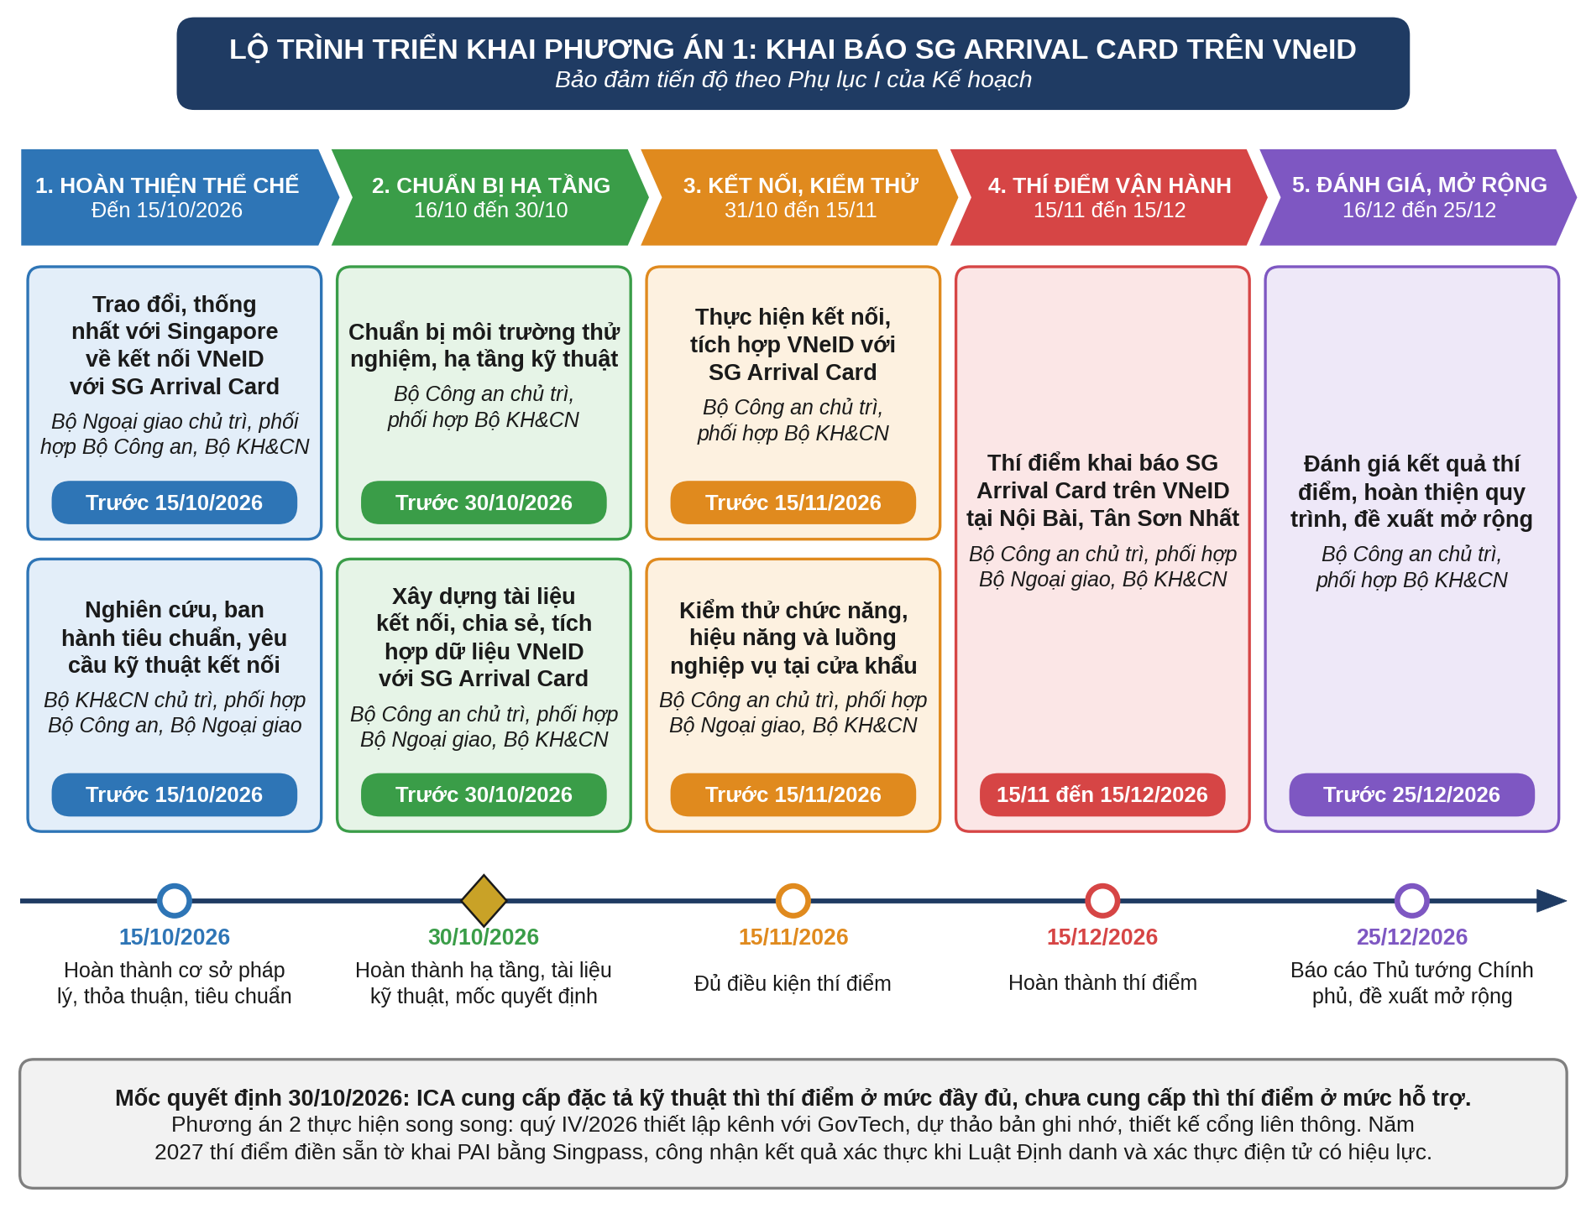
Hình 8. Lộ trình triển khai

3. Tổ chức thực hiện
(1) C06 chủ trì xây dựng tài liệu kết nối, chia sẻ thông tin, phát triển tính năng khai báo SG Arrival Card trên VNeID và cổng liên thông quốc tế, kết nối, tích hợp thử nghiệm với hệ thống của ICA, cung cấp cho A08 dịch vụ xác thực định danh điện tử và trạng thái tờ khai, tổ chức kiểm thử, đo lường, tổng hợp số liệu thí điểm, tổng kết và đề xuất phương án kết nối chính thức. C06 là đầu mối kỹ thuật với GovTech về kết nối VNeID với Singpass.
(2) A08 chủ trì quy trình nghiệp vụ thí điểm, điều chỉnh Hệ thống thông tin kiểm soát xuất nhập cảnh và tổ chức thí điểm tại Nội Bài, Tân Sơn Nhất, là đầu mối nghiệp vụ với ICA. A08 nghiên cứu việc Hệ thống PAI tiếp nhận dữ liệu điền sẵn từ Singpass và điều kiện cho công dân Singapore làm thủ tục qua cổng kiểm soát tự động, báo cáo trong quý I/2027.
(3) V02 thiết lập kênh trao đổi với Bộ Nội vụ và Bộ Phát triển số và Thông tin Singapore trong phạm vi Bộ Công an sau khi Bộ Ngoại giao thống nhất chủ trương với phía bạn, đề xuất thời điểm ký văn kiện gắn với hoạt động đối ngoại cấp cao.
(4) V03 rà soát quy định pháp luật trong nước, xác định hình thức, trình tự ký thỏa thuận kỹ thuật và bản ghi nhớ theo Luật Thỏa thuận quốc tế, theo dõi nội dung công nhận danh tính điện tử nước ngoài trong dự án Luật Định danh và xác thực điện tử.
(5) D01 ban hành đặc tả kỹ thuật, chuẩn bị môi trường thử nghiệm và tài liệu hướng dẫn mở rộng.
(6) A05 đánh giá an ninh, an toàn hệ thống và bảo vệ dữ liệu cá nhân đối với việc chuyển tờ khai ra nước ngoài, phối hợp Bộ Khoa học và Công nghệ xây dựng hướng dẫn tiêu chuẩn kết nối với các nước ASEAN.
(7) H05, H04, A06, C12 phối hợp về hạ tầng, kênh truyền và an ninh thông tin.
Sau khi tổng kết thí điểm, C06 đề xuất mở rộng Phương án 1 sang các cảng hàng không khác và tờ khai điện tử của các nước ASEAN khác, các phương án còn lại tiếp tục được nghiên cứu khi có đủ điều kiện.

Phụ lục 1. Danh mục trường thông tin chia sẻ với hệ thống SG Arrival Card
Danh mục được tổng hợp từ biểu mẫu công khai của dịch vụ SG Arrival Card.
STT | Trường thông tin | Tên trường trên SG Arrival Card | Nguồn dữ liệu trên VNeID | Ghi chú
Thông tin nhân thân
1 | Họ và tên theo hộ chiếu | Full Name (as in passport) | Dữ liệu hộ chiếu, đối chiếu Cơ sở dữ liệu quốc gia về dân cư | Công dân xác nhận
2 | Giới tính | Sex | Cơ sở dữ liệu quốc gia về dân cư
3 | Ngày, tháng, năm sinh | Date of Birth | Cơ sở dữ liệu quốc gia về dân cư
4 | Quốc tịch | Nationality | Cơ sở dữ liệu quốc gia về dân cư
5 | Nơi sinh | Country/Place of Birth | Dữ liệu hộ chiếu
6 | Nơi cư trú | Place of Residence | Mặc định Việt Nam | Công dân sửa nếu khác
7 | Thư điện tử | Email Address | Tài khoản VNeID | Công dân xác nhận
8 | Số điện thoại | Mobile Number | Số điện thoại đăng ký tài khoản VNeID
Thông tin hộ chiếu
9 | Số hộ chiếu | Passport Number | Dữ liệu hộ chiếu đã tích hợp
10 | Ngày hết hạn hộ chiếu | Date of Passport Expiry | Dữ liệu hộ chiếu đã tích hợp | Cảnh báo khi còn hạn dưới 6 tháng
Thông tin chuyến đi
11 | Ngày đến Singapore | Date of Arrival | Công dân nhập | Trong 3 ngày trước khi đến, ứng dụng nhắc hạn
12 | Phương thức đến | Mode of Travel | Công dân chọn | Đường hàng không, đường biển, đường bộ
13 | Số hiệu chuyến bay, tàu | Flight/Vessel No. | Công dân nhập
14 | Nơi khởi hành cuối cùng | Last City/Port of Embarkation Before Singapore | Mặc định cảng hàng không thí điểm | Công dân sửa nếu khác
15 | Mục đích chuyến đi | Purpose of Travel | Công dân chọn
Nơi lưu trú tại Singapore
16 | Loại hình lưu trú | Type of Accommodation | Công dân chọn | Khách sạn, nhà ở, loại khác
17 | Địa chỉ lưu trú | Accommodation Address | Công dân nhập | Lưu cho chuyến sau khi công dân đồng ý
Khai báo y tế
18 | Nội dung khai báo y tế | Health Declaration | Công dân tự khai | Công dân chịu trách nhiệm theo pháp luật Singapore
Dữ liệu hệ thống SG Arrival Card trả về VNeID
19 | Số xác nhận | DE Number | Hệ thống SG Arrival Card | Hiển thị trên VNeID

Phụ lục 2. Luồng kỹ thuật kết nối với Singpass
Luồng kết nối ở chiều Singapore sang Việt Nam theo chuẩn OpenID Connect và hồ sơ bảo mật FAPI 2.0 do Singpass công bố. Tên tham số kỹ thuật trong ngoặc vuông giữ theo tài liệu của Singpass để thuận tiện đối chiếu.
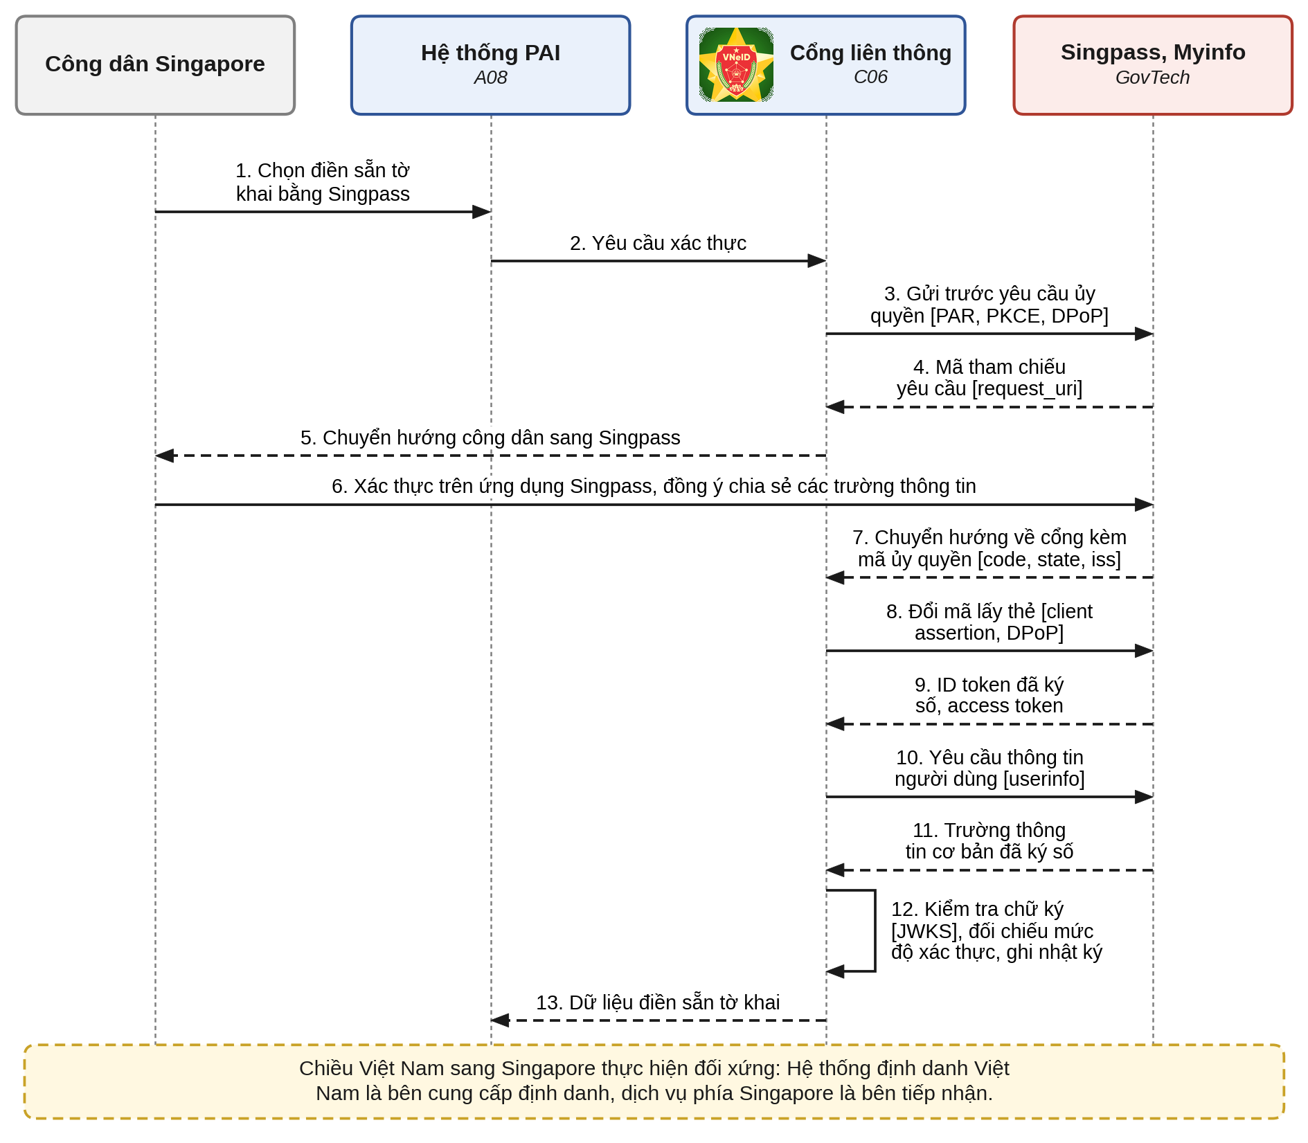
Hình 9. Sơ đồ tuần tự kết nối với Singpass, bước 1 của Phương án 2
Ghi chú soạn thảo, lược bỏ khi phát hành
(1) Điền số, ngày của Kế hoạch tại phần mở đầu.
(2) Đối chiếu văn bản gốc: số điều của Luật số 118/2025/QH15 về cổng kiểm soát tự động và tài khoản định danh điện tử cho người nước ngoài, nguyên văn khoản 2 Điều 7 Nghị định số 69/2024/NĐ-CP sau khi được sửa đổi.
(3) Cập nhật số hộ chiếu đã tích hợp trên VNeID tại thời điểm phát hành, A08 bổ sung hiện trạng cổng kiểm soát tự động tại Nội Bài, Tân Sơn Nhất.

Toàn văn Thông báo đăng trên Tạp chí điện tử Luật sư Việt Nam, https://lsvn.vn/ket-luan-cua-tong-bi-thu-chu-tich-nuoc-to-lam-tai-phien-hop-chuyen-de-ve-chuyen-doi-so-trong-he-thong-chinh-tri-a178345.html.
Văn bản hợp nhất số 107/VBHN-VPQH ngày 19/5/2026 của Văn phòng Quốc hội hợp nhất Luật Xuất cảnh, nhập cảnh của công dân Việt Nam, https://congan.angiang.gov.vn/van-ban-hop-nhat-so-107vbhn-vpqh-hop-nhat-luat-xuat-canh-nhap-canh-cua-cong-dan-viet-nam.
Nghị định số 77/2020/NĐ-CP ngày 01/7/2020, https://vanban.chinhphu.vn/default.aspx?pageid=27160&docid=200396.
Thông tư số 59/2024/TT-BCA ngày 07/11/2024, có hiệu lực từ ngày 01/01/2025, https://baochinhphu.vn/sua-doi-bo-sung-mot-so-quy-dinh-lien-quan-kiem-soat-xuat-nhap-canh-doi-voi-cong-dan-viet-nam-tai-cua-khau-102241113085304359.htm.
Luật số 118/2025/QH15 ngày 10/12/2025 sửa đổi, bổ sung một số điều của 10 luật có liên quan đến an ninh, trật tự. Nội dung giới thiệu tại Cổng thông tin điện tử Bộ Công an, https://mps.gov.vn/chinh-sach-phap-luat/bai-viet/nhung-diem-moi-trong-quy-dinh-ve-nhap-canh-xuat-canh-qua-canh-cu-tru-cua-nguoi-nuoc-ngoai-tai-viet-nam-1786525485.
Toàn văn Nghị định số 320/2026/NĐ-CP, https://xaydungchinhsach.chinhphu.vn/nghi-dinh-so-320-2026-nd-cp-ve-dinh-danh-va-xac-thuc-dien-tu-119260815180442475.htm.
Luật Bảo vệ dữ liệu cá nhân số 91/2025/QH15, https://luatvietnam.vn/dan-su/luat-bao-ve-du-lieu-ca-nhan-2025-so-91-2025-qh15-405135-d1.html.
Nghị quyết số 242/NQ-CP ngày 19/8/2026 thông qua ba chính sách của dự án Luật Định danh và xác thực điện tử, https://lsvn.vn/chinh-phu-thong-qua-3-chinh-sach-cua-du-an-luat-dinh-danh-va-xac-thuc-dien-tu-a178049.html. Dự án Luật chưa được thông qua nên không dùng làm căn cứ pháp lý.
Luật Thỏa thuận quốc tế số 70/2020/QH14, https://thuvienphapluat.vn/van-ban/Bo-may-hanh-chinh/Luat-Thoa-thuan-quoc-te-nam-2020-376557.aspx.
Singapore Statutes Online, https://sso.agc.gov.sg/Act/IA1959.
Bộ Nội vụ Singapore, phát biểu trình dự luật sửa đổi Luật Xuất nhập cảnh lần thứ hai, https://www.mha.gov.sg/media-room/newsroom/second-reading-of-the-immigration-amendment-bill/.
ICA, hướng dẫn nhận thẻ thăm viếng điện tử, https://www.ica.gov.sg/enter-transit-depart/at-our-checkpoints/for-travellers/retrieval-of-electronic-visit-pass.
Quy chế tại https://sso.agc.gov.sg/SL/IA1959-RG2, văn bản sửa đổi tại https://sso.agc.gov.sg/SL-Supp/S1049-2024/Published/20241230.
ICA (Immigration & Checkpoints Authority) là cơ quan thuộc Bộ Nội vụ Singapore, phụ trách kiểm soát người, phương tiện và hàng hóa qua cửa khẩu, cấp hộ chiếu và thẻ căn cước cho công dân Singapore.
Chỉ thị không cho lên tàu bay (No-Boarding Directive) là yêu cầu ICA gửi hãng vận chuyển không cho hành khách thuộc diện cấm, diện không mong muốn hoặc không đủ điều kiện nhập cảnh lên phương tiện tới Singapore.
Bộ Nội vụ Singapore, thông cáo về sửa đổi Luật Xuất nhập cảnh, https://www.mha.gov.sg/media-room/newsroom/amendments-to-the-immigration-act-to-support-ica-digitalisation-initiatives-and-to-enhance-border-security/.
SG Arrival Card là bản điện tử của thẻ nhập cảnh, xuất cảnh bằng giấy, kèm khai báo y tế điện tử, là một trong các yêu cầu nhập cảnh cơ bản đối với khách nước ngoài. Người khai được cấp số DE sau khi nộp. Nguồn: ICA, https://ask.gov.sg/ica/questions/clre5y7ka00h4oimjoqv66jsh.
Baker McKenzie, https://www.bakermckenzie.com/en/insight/publications/2026/01/singapore-public-sector-governance-act-amended.
Cục Lãnh sự, Bộ Ngoại giao, Danh mục miễn thị thực của Việt Nam với các nước, cập nhật đến ngày 08/9/2025, https://docs.google.com/document/d/12MF0U5pXqAbcw545auTEsk2fiLdV__OK/export?format=pdf.
ICA, trang SG Arrival Card, https://www.ica.gov.sg/enter-transit-depart/entering-singapore/sg-arrival-card.
ICA, thông cáo ngày 30/01/2026, https://www.ica.gov.sg/news-and-publications/newsroom/media-release/ica-to-issue-no-boarding-directives-from-30-january-2026.
ICA, https://www.ica.gov.sg/news-and-publications/newsroom/media-release/more-foreign-visitors-able-to-clear-immigration-through-automated-lanes.
ICA, https://www.ica.gov.sg/news-and-publications/newsroom/media-release/passport-less-immigration-clearance-to-be-rolled-out-progressively-at-changi-airport-from-august-2024.
ICA, thông cáo về giai đoạn tiếp theo của mô hình kiểm soát mới, https://www.ica.gov.sg/news-and-publications/newsroom/media-release/advancing-the-next-chapter-of-the-new-clearance-concept-(ncc).
GovTech (Government Technology Agency) là cơ quan thuộc Bộ Phát triển số và Thông tin Singapore, xây dựng và vận hành các nền tảng số dùng chung của Chính phủ, trong đó có Singpass và Myinfo.
OpenID Connect là giao thức xác thực mở xây dựng trên OAuth 2.0, cho phép một hệ thống nhận kết quả xác thực đã ký số từ bên cung cấp định danh mà không lưu mật khẩu của người dùng. FAPI 2.0 là hồ sơ bảo mật do OpenID Foundation ban hành cho các giao dịch yêu cầu bảo mật cao, bổ sung các yêu cầu như gửi trước yêu cầu ủy quyền và ràng buộc thẻ truy cập với khóa của bên tích hợp.
Singpass Developer Docs, https://docs.developer.singpass.gov.sg/docs/technical-specifications và nhật ký thay đổi tại https://docs.developer.singpass.gov.sg/docs/technical-specifications/changelog.
GovTech, tài liệu giới thiệu Singpass, https://www.developer.tech.gov.sg/assets/files/singpass-factsheet-121022.pdf.
Tài liệu họp ngày 07/10/2025 của Trung tâm Dữ liệu quốc gia về dân cư, tài liệu nội bộ. Tại thời điểm đó đã tích hợp 12.590 thông tin hộ chiếu, số liệu cần cập nhật khi phát hành tài liệu.
PAI (Pre-Arrival Information) là hệ thống tiếp nhận thông tin của người nước ngoài trước khi nhập cảnh Việt Nam. Thông báo của Cục Quản lý xuất nhập cảnh, https://bocongan.gov.vn/bai-viet/cuc-quan-ly-xuat-nhap-canh-trien-khai-he-thong-cung-cap-thong-tin-truoc-chuyen-di-pai-1778469461.
Cổng thông tin điện tử Bộ Công an, https://en.bocongan.gov.vn/article/mps-seeks-to-expand-cooperation-with-singaporean-ministry-of-digital-development-and-information-1768789800 và https://en.bocongan.gov.vn/article/minister-luong-tam-quang-meets-with-singapores-minister-for-digital-development-and-information-1780362403.
Báo điện tử Chính phủ, https://baochinhphu.vn/thu-tuong-le-minh-hung-tiep-dai-su-singapore-chuan-bi-to-chuc-doi-thoai-chien-luoc-viet-nam-singapore-lan-thu-nhat-102260812163942459.htm.
Bộ Công Thương Singapore, bản ghi nhớ hợp tác về định danh số với Úc, https://www.mti.gov.sg/-/media/MTI/Microsites/DEAs/Singapore-Australia-Digital-Economy-Agreement/MOUs/MOU-on-Cooperation-in-the-Field-of-Digital-Identity.pdf.
Computer Weekly, https://www.computerweekly.com/news/252524009/Inside-Singapores-national-digital-identity-journey.
Rajah & Tann Asia, https://www.rajahtannasia.com/viewpoints/asean-digital-economy-framework-agreement-negotiations-concluded-targeted-for-signing-in-november-2026/.
ICA, sử dụng mã QR tại cửa khẩu Woodlands và Tuas, https://www.ica.gov.sg/enter-transit-depart/at-our-checkpoints/use-of-qr-code-for-immigration-clearance-at-woodlands-and-tuas-checkpoints.
Chứng thư du lịch số (Digital Travel Credential) là bản số của hộ chiếu theo đặc tả của Tổ chức Hàng không dân dụng quốc tế, gồm Loại 1 do người dùng tạo từ chíp hộ chiếu, Loại 2 do cơ quan cấp hộ chiếu phát hành kèm hộ chiếu, Loại 3 thay thế hộ chiếu vật lý. Nguồn: ICAO, https://www.icao.int/Security/FAL/TRIP/PublishingImages/Pages/Publications/ICAO%20GUIDING%20CORE%20PRINCIPLES%20DTC_Draft%20v4.8.pdf.
ICA, https://www.ica.gov.sg/enter-transit-depart/entering-singapore/sg-arrival-card. Tên trường, định dạng và quy tắc kiểm tra chính thức lấy theo đặc tả kỹ thuật do ICA cung cấp khi kết nối.

